ARBEITSPLAN

3. Klassen
Fach: DEUTSCH

Themen im Unterricht in der Schule |  | Arbeitsmaterial
 | Weiterarbeit Exzerpt | SB S. 134f., 138ff./ ÜB S. 52f.
 | Kennzeichen von Haupt- und Gliedsätzen, Beistrichregeln und Konjunktionen,  Zusammengesetzte Sätze | SB S. 49f. / ÜB S.22
 | Klassenlektüre
 | s-Schreibung: das oder dass? | SB S. 149/ ÜB S.59

HAUSAUFGABENTAGE:
Gruppe A: | 04.06.20– 10.06.20
Gruppe B: | 11.06.20– 17.06.20

Aufgabenstellung LESEN |  | Arbeitsmaterial
3a | Klassenlektüre: „Boy2girl“ bis 17.6.20 | Buch + Arbeitsblätter
3b | Klassenlektüre „Auf der Flucht“ | Buch + Arbeitsblätter
3c | Klassenlektüre „Erebos“ bis 17.6.20 | Buch + Arbeitsblätter

Aufgabenstellung RECHTSCHREIBEN | Arbeitsmaterial
Div. Kapitel im Orthografietrainer  Übungen Nr. 48 und Nr. 27 | www.orthografietrainer.net (Zugang mit deinen persönlichen Anmeldedaten!)

Aufgabenstellung: EXZERPT erstellen | Arbeitsmaterial
Text „Kids schreiben höfliche SMS“ | Arbeitsblatt – wird mitgegeben

Aufgabenstellung GRAMMATK | Arbeitsmaterial
Satzgefüge erkennen und bilden | Arbeitsblätter – werden mitgegeben

Zusätzliches Angebot: FREIWILLIG | Arbeitsmaterial
Arbeitsblatt „Richtig schreiben: das - dass 2“

Richtig schreiben: dass – das 2
- Verbinde die Satze sinnvoll mit Pfeilen. (Es gibt mehrere Lösungsmöglichkeiten!) Formuliere sie anschließend in dass-Sätze um und schreibe sie in dein Heft. Markiere die Personalformen und Bindewörter wie im Beispiel.
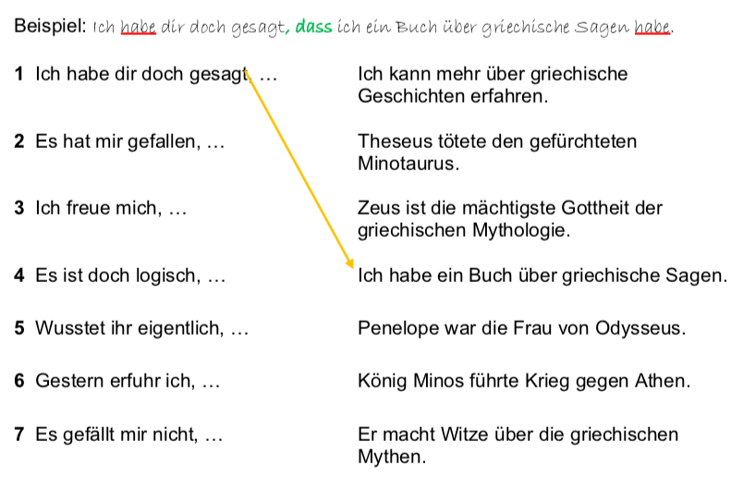

- Schreibe in die Klammern das passende Ersatzwort für das.
Beispiel: Ist das (dies) die Ausstellung über die griechischen Helden?

1 Zum Geburtstag bekam ich genau das Buch über König Minos, das (....................) ich schon immer haben wollte.
2 Das (..............) ist aber eine spannende Sage.
3 Mein Bruder erzählt seiner Freundin das (..................) schreckliche Geschehen von Dädalus und seinem Sohn.
4 Ich hoffe, du machst das (..................) nicht noch einmal!
5 Das (...............) Buch, das (...................) auf dem Tisch liegt, handelt von Tantalus und seinen Untaten.

